**BAB II  
TINJAUAN PUSTAKA**

**2.1 Robot**

Robot adalah perangkat mekanik yang dapat dikendalikan oleh perangkat lunak yang menggunakan sensor untuk memandu satu atau lebih efektor melalui gerakan terprogram dalam suatu ruang kerja dalam hal untuk manipulasi obyek fisik (*Schilling, 2000*). Salah satu jenis robot adalah *mobile* robot. *Mobile robot* adalah robot yang memiliki mekanisme penggerak berupa roda (*wheel*) dan atau kaki (*leg*), untuk dapat berpindah tempat dari suatu tempat ke tempat yang lain.

Salah satu contoh penggunaan *Mobile* Robot adalah Robot semut. Seorang pemimpin peneliti dari *Institute of Technology - New Jersey* yaitu Dr Simon Garnier menjelaskan bahwa robot ini dapat bernavigasi seperti semut, namun dalam kasus ini robot tidak dirancang menyerupai serangga tersebut melainkan hanya dengan rancangan *mobile robot* berbentuk kubus dengan 2 buah motor lengkap dengan roda dan satu buah roda *cruster* di bagian depan sehingga membentuk sebuah pondasi roda berbentuk segitiga dan beberapa sensor serta komponen lain yang terpasang bersama robot. Pada Gambar 2.1 dibawah ini merupakan salah satu contoh aplikasi *mobile robot.*

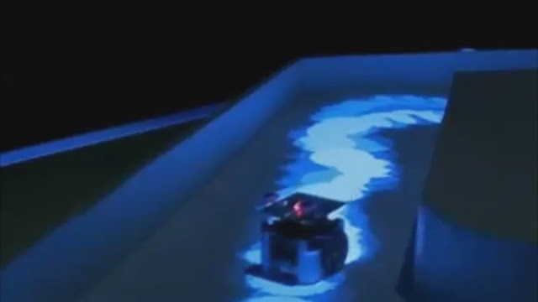

**Gambar 2.1** Robot Semut

Prinsip kerja dari robot ini seperti yang di tunjukan pada gambar diatas yakni dengan berjalan dari *start* hingga *finish* dan setiap robot akan meninggalkan jejak ditempat yang mereka lalui dengan memberikan titik titik cahaya, dan begitu seterusnya dengan robot selanjutnya dan akan di ikuti oleh robot yang lain dengan gerakan dan navigasi yang sama yaitu mengikuti jejak yang telah ditinggalkan robot yang sebelumnya. (http://www.bbc.com/news/21956798)

**2.2 Sensor**

Sensor adalah komponen yang digunakan untuk mendeteksi ataupun mengukur ukuran dari sebuah objek penelitian, yaitu dengan mengubah besaran fisik atau kimia menjadi suatu sinyal listrik. Hampir seluruh peralatan elektronik yang ada mempunyai sensor didalamnya. Pada saat ini, sensor tersebut telah dibuat dengan ukuran sangat kecil. Ukuran yang sangat kecil ini sangat memudahkan pemakaian dan menghemat energi. Sensor merupakan bagian dari transduser yang berfungsi untuk melakukan sensing atau “merasakan dan menangkap” adanya perubahan eneegi eksternal yang akan masuk ke bagian input bagian konverter dari transduser untuk diubah menjadi energi listrik ( Rusmandi Dedi. 2001, 143). Sensor umumnya dikategorikan menurut obyek yang diukur dan memiliki peranan penting, baik dalam sebuah proses monitoring maupun proses pengendalian modern.

**2.2.1 Sensor MQ-7**

Sensor MQ-7 merupakan sensor gas *Carbon Monoxside* (CO) yang berfungsi untuk mengetahui konsentrasi gas *Carbon Monoxside* (CO). Dimana sensor ini salah satunya dipakai dalam memantau gas *Carbon Monoxside* (CO). Sensor ini memiliki sensitivitas tinggi dan waktu respon yang cepat. Keluaran yang dihasilkan oleh sensor ini adalah berupa sinyal analog. Sensor ini juga membutuhkan tegangan *Direct Current* (DC) sebesar 5V.

Pada sensor ini terdapat nilai resistansi sensor (Rs) yang dapat berubah bila terkena gas dan juga sebuah pemanas yang digunakan sebagai pembersihan ruangan sensor dari kontaminasi udara luar. Sensor ini memerlukan rangkaian sederhana serta memerlukan tegangan pemanas (*power heater)* sebesar 5V, resistansi beban (*load* *resistance*), dan output sensor dihubungkan ke *Analog to Digital Converter* (ADC), sehingga keluaran dapat ditampilkan dalam bentuk sinyal digital. Pada gambar 2.2 merupakan bentuk fisik dari sensor MQ-7 sebagai pendeteksi gas *Carbon Monoxside* (CO).

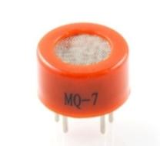

**Gambar 2.2** Sensor MQ-7

(Sumber : <http://www.thaieasyelec.net/index.php/Sensors/GAS/Carbon-Monoxide-CO> Gas-Sensor-MQ-7/p_141.html, 1 April 2014 )

Struktur dan konfigurasi MQ-7 sensor gas ditunjukkan pada gambar 2.3 dan gambar 2.4 sensor disusun oleh mikro AL2O3 tabung keramik, Tin Dioksida (SnO2) lapisan sensitif, elektroda pengukuran dan pemanas adalah tetap menjadi kerak yang dibuat oleh plastik dan *stainless steel* bersih. Pemanas menyediakan kondisi kerja yang diperlukan untuk pekerjaan komponen sensitif. MQ-7 dibuat dengan 6 pin, 4 dari mereka yang digunakan untuk mengambil sinyal, dan 2 lainnya digunakan untuk menyediakan arus pemanasan.





**Gambar 2.3**  Stuktur sensor MQ-7



**Gambar 2.4** Konfigurasi Sensor MQ-7

Sumber : (*Data sheet* MQ-7 Semiconductor Sensor for *Carbon Monoxide*)

Berikut ini merupakan tabel dari masing-masing jenis Sensor MQ dan fungsinya

**Tabel 2.1** Macam-macam dari Sensor MQ

|  |  |  |
| --- | --- | --- |
| **No** | **Sensor** | **Fungsi** |
| 1 | MQ-2 | Berfungsi untuk mendeteksi Asap |
| 2 | MQ-3 | Berfungsi sebgai sensor untuk mendeteksi kadar Alkohol |
| 3 | MQ-4 | Berfungsi untuk mendeteksi Metana |
| 4 | MQ-5 | Berfungsi untuk mendeteksi gas LPG, natural gas, dan town gas |
| 5 | MQ-6 | Berfungsi untuk mendeteksi gas LPG, Propana, iso-butana |
| 6 | MQ-7 | Berfungsi untuk mendeteksi gas *Carbon Monoxside* (CO) |
| 7 | MQ-135 | Berfungsi untuk mendeteksi kualitas udara |

**2.2.2 Sensor *Ultrasonic***

Sensor *ultrasonic* merupakan pendeteksi jarak yang dapat berfungsi sebagai penerima dan pemancar, dimana sensor *ultrasonic* memiliki 4 (empat) pin yaitu digunakan untuk mensuplai daya 5 Vdc *Dt-Sense ultrasonic* sebagai pengukur jarak dengan media gelombang *ultrasonic.*

Sensor *ultrasonic* yang digunakan pada alat ini adalah sensor *ultrasonic* tipe HC-SR04. HC-SR04 ini memiliki kinerja yang baik dalam mendeteksi jarak, dengan tingkat akurasi yang tinggi serta deteksi yang stabil. Sensor jarak *ultrasonic* ini menggunakan sonar untuk menentukan jarak dari benda yang berada di depannya, cara kerjanya mirip seperti cara navigasi lumba-lumba atau kelelawar.

Sensor *ultrasonic* ini digunakan pada robot pendeteksi gas *Carbon Monoxside* untuk menghindari benda/dinding yang menghalangi robot dalam mendeteksi gas *Carbon Monoxside*. HC-SR04 akan memancarkan 8 siklus gelombang ultrasonik pada frekuensi 40 kHz. Saat gelombang suara ini menabrak objek (benda atau dinding di depannya), gelombang akan dipantulkan balik dan diterima oleh detektor yang kemudian membangkitkan sinyal deteksi di pin keluaran modul. Lama selang waktu antara pengiriman signal hingga pendeteksian sinyal pantulan adalah waktu yang ditempuh gelombang suara, yaitu sepanjang dua kali jarak antara sensor dan objek yang terdeteksi karena signal berjalan pulang-pergi. Dengan mengetahui selang waktu ini dan kecepatan rambat suara di udara (340 m/s pada udara kering, atau 3,4x108µs), jarak dapat dihitung sesuai rumus jarak = kecepatan x waktu. Bentuk fisik dari sensor ultrasonic tipe HC-SR05 dapat dilihat pada gambar 2.5 dibawah ini.

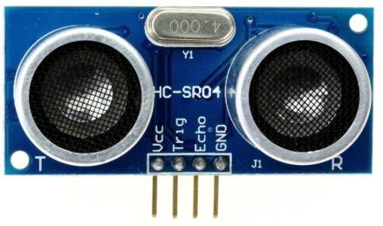

**Gambar 2.5** Sensor *Ultrasonic* HC-SR04

(Sumber : http://www.vcc2gnd.com/2014/02/hc-sr04-ultrasonic-range-sensor.html, 3 April 2014 )

Prinsip kerja sensor *ultrasonic* beryujuan untuk mengetahu besar range yang dapat dijangkau oleh sensor, sensor ini tidak menyebar jadi, sensor ini fokus lurus ke objek. Ilustrasi dari prinsip kerja sensor *ultrasonic* dapat dilihat pada gambar 2.6 dibawah ini.

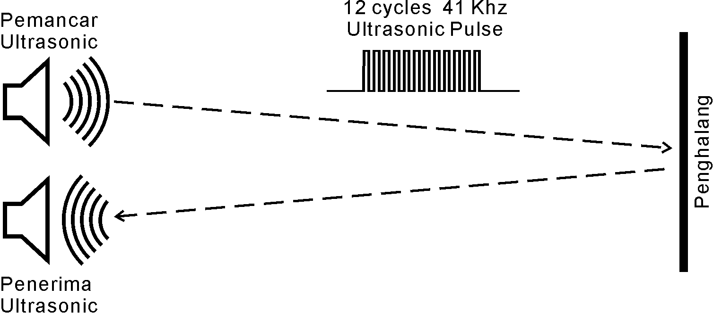

**Gambar 2.6** Prinsip kerja sensor *Ultrasonic*

**2.3 Mikrokontroler**

Mikrokontroler adalah suatu *Central Processing Unit* (CPU) yang disertai dengan memori serta sarana *input output* dan dibuat dalam bentuk *chip*. CPU ini terdiri dari dua bagian yaitu yang pertama adalah unit pengendali dan yang kedua adalah unit aritmatika dan logika.

Unit pengendali berfungsi untuk mengambil instruksi-instruksi yang tersimpan dalam memori, memberi kode instruksi-instruksi tersebut dan melaksanakannya. Unit pengendali menghasilkan sinyal pengendali yang berfungsi untuk menyamakan operasi serta mengatur aliran informasi. Sedangkan unit aritmatika dan logika berfungsi untuk melakukan proses-proses perhitungan yang diperlukan selama suatu program dijalankan.

**2.3.1 Struktur Mikrokontroler**

Pada blok diagram mikrokontroler, terdapat bagian-bagian yang saling dihubungkan melalui internal bus. Umumnya terdiri dari tiga bus yaitu *address bus, data bus,* dan *control bus*. Untuk lebih mengenal blok diagram dari mikrokontroler, dapat dilihat pada gambar 2.7 dibawah ini :

ALU

(*Aritmatika Logic Unit*)

*TIMER/COUNTER*

I/O

PORT

INTERNAL ROM

*INTERNAL* RAM

*STACK POINTER*

*ACCUMULATOR*

REGISTER

PROGRAM *COUNTER*

I/O

PORT

*INTERUPT*

*CIRCUIT*

*CLOCK*

*CIRCUIT*

**Gambar 2.7**  Blok Diagram Mikrokontroler

* + - 1. **ALU (*Arithmetic Logic Unit*)**

ALU memiliki kemampuan mengerjakan proses-proses aritmatika (penjumlahan, penguranan, perkalian, pembagian) dan operasi logika (misalnya AND, OR, XOR, NOT) terhadap bilangan bulat 8 atau 16 bit.

* + - 1. ***Accumulator***

*Accumulator* adalah *register* yang berfungsi untuk menyimpan data sementara. Register *Accumulator* ini sering digunakan dalam proses aritmatika, logika, pengambilan data, dan pengiriman data. *Register* ini juga bisa dialamati secara bit.

* + - 1. ***Register***

*Register* adalah suatu tempat penyimpanan (variable) bilangan bulat 8 bit atau 16 bit. Pada umumnya register jumlahya banyak, masing-masing ada yang memiliki fungsi khusus dan ada pula yang memiliki kegunaan umum. *Register* yang memiliki kegunaan umum misalnya adalah *register timer* yang berisi data perhitungan pulsa untuk timer, atau *register* pengatur mode operasi *counter* (pencacah pulsa). Sedangkan *register* yang bersifat umum digunakan untuk menyimpan data sementara yang diperlukan untuk proses penghitungan dan proses operasi mikrokontroler. *Register* dengan kegunaan umum dibutuhkan, mengingatkan pada saat yang bersamaan mikrokontroler hanya mampu melakukan operasi aritmatik atau *logic* hanya pada satu atau dua operasi saja. Sehingga untuk operasi-operasi yang melibatkan banyak variabel harus dimanupulasi dengan menggunakan variabel-variabel *register* umum.

* + - 1. ***Internal* RAM**

Merupakan memori penyimpan data yang isinya dapat diubah atau dihapus. RAM biasanya berisi data-data variabel dan *register*. Data yang tersimpan pada RAM bersifat hilang jika catu daya yang terhubung padanya dimatikan.

* + - 1. ***Stack Pointer***

*Stack* adalah bagian dari RAM yang memiliki metode penyimpanan dan pengambilan data secara khusus. Data yang disimpan dan dibaca tidak dapat dilakukan dengan metode acak, karena data yang masuk kedalam *stack* pada urutan yang terakhir adalah data yang pertama kali dibaca kembali. *Stack Pointer* bersifat *offset* dimana posisi data stack yang terakhir masuk (atau yang pertama kali dapat diambil.).

* + - 1. **Program *Counter***

Program *counter* merupakan salah satu register khusus yang berfungsi sebagai penghitung eksekusi program mikrokontroler.

* + - 1. ***Internal* ROM**

Merupakan memori penyimpan data yang isinya tidak dapat diubah atau dihapus (hanya dapat dibaca). ROM biasanya diisi dengan program untuk menjalankan mikrokontroler segera setelah *power* dinyalakan, dan berisi data-data konstanta yang diperlukan oleh program. Isi ROM tidak dapat hilang walaupun *power* dimatikan. (setiawan, hal.2-3, 2006).

* + - 1. **I/O (*Input/ Outpu*t)**

Merupakan sarana yang digunakan oleh mikrokontroller untuk mengakses data-data lain dari luar dirinya, berupa pin-pin yang dapat berfungsi untuk mengeluarkan data digital ataupun menginputkan data.

* + - 1. ***Interupt circuit***

Interupt cicuit adalah rangkaian yang memiliki fungsi untuk mengendalikan sinyal-sinyal interupsi baik internal maupun eksternal. Adanya sinyal interupsi akan menghentikan eksekusi normal program mikrokontroler untuk selanjutnya menjalankan sub-program untuk melayani interupsi tersebut.

***2.2.1.10 Clock Circuit***

Mikrokontroller adalah rangakaian logika sekuensial, dimana proses kerjanya berjalan melalui sinkronisasi *clock*. Karena diperlukan *clock* circuit yang menyediakan clock bagi seluruh bagian rangkaian.

**2.3.2** **Mikrokontroler ATMega 16**

Mikrokontroler adalah sebuah sistem komputer lengkap dalam satu serpih (chip). Mikrokontroler lebih dari sekedar sebuah mikroprosesor karena sudah terdapat atau berisikan ROM (*Read-Only Memory*), RAM (*Read-Write Memory*), beberapa Port masukan maupun keluaran, dan beberapa peripheral seperti pencacah/pewaktu, ADC (*Analog to Digital converter*), DAC (*Digital to Analog converter*) dan serial komunikasi.

Salah satu mikrokontroler yang banyak digunakan saat ini yaitu mikrokontroler AVR. AVR adalah mikrokontroler RISC (*Reduce Instuction Set Compute*) 8 bit berdasarkan arsitektur *Harvard*. Secara umum mikrokontroler AVR dapat dikelompokkan menjadi 3 kelompok, yaitu keluarga AT90Sxx, ATMega dan ATtiny. Pada dasarnya yang membedakan masing-masing kelas adalah memori, peripheral, dan fiturnya. Seperti mikroprosesor pada umumnya, secara internal mikrokontroler ATMega16 terdiri atas unit-unit fungsionalnya *Arithmetic and Logical Unit* (ALU), himpunan *register* kerja, *register* dan dekoder instruksi, dan pewaktu beserta komponen kendali lainnya. Berbeda dengan mikroprosesor, mikrokontroler menyediakan memori dalam serpih yang sama dengan prosesornya (*in chip*).

(Sumber:<http://repository.usu.ac.id/bitstream/123456789/28677/4/Chapter%20II.pdf>, diakses tanggal 15 Maret 2014 pukul 22.03)

* + - 1. **Deskripsi Mikrokontroler ATMega 16**

Deskripsi mikrokontrole ATMega 16 merupakan pengertian dari 40 pin yang terdapat pada mikrokontroler ATMega 16 serta fungsi masing-masing setiap pin pada mikrokontroler ATMega 16 .

* VCC (Power Supply) dan GND(Ground)
* Port A (PA7..PA0)

Port A berfungsi sebagai input analog pada konverter A/D. Port A juga sebagai suatu Port I/O 8-bit dua arah, jika A/D konverter tidak digunakan. Pin - pin port dapat menyediakan resistor *internal* *pull-up* (yang dipilih untuk masing-masing bit). Port A output *buffer* mempunyai karakteristik gerakan simetris dengan keduanya sink tinggi dan kemampuan sumber. Ketika pin PA0 ke PA7 digunakan sebagai input dan secara eksternal ditarik rendah, pin–pin akan memungkinkan arus sumber jika resistor internal *pull-up* diaktifkan. Pin Port A adalah *tri-stated* manakala suatu kondisi *reset* menjadi aktif, sekalipun waktu habis.

* Port B (PB7..PB0)

Port B adalah suatu Port I/O 8-bit dua arah dengan resistor *internal pull-up* (yang dipilih untuk beberapa bit). Port B *output buffer* mempunyai karakteristik gerakan simetris dengan keduanya sink tinggi dan kemampuan sumber. Sebagai input, pin Port B yang secara eksternal ditarik rendah akan arus sumber jika resistor *pull-up* diaktifkan. Pin Port B adalah *tri-stated* manakala suatu kondisi *reset* menjadi aktif, sekalipun waktu habis.

* Port C (PC7..PC0)

Port C adalah suatu Port I/O 8-bit dua arah dengan resistor *internal pull-up* (yang dipilih untuk beberapa bit). Port C *output buffer* mempunyai karakteristik gerakan simetris dengan keduanya sink tinggi dan kemampuan sumber. Sebagai input, pin Port C yang secara eksternal ditarik rendah akan arus sumber jika resistor *pull-up* diaktifkan. Pin Port C adalah tri-stated manakala suatu kondisi *reset* menjadi aktif, sekalipun waktu habis.

* Port D (PD7..PD0)

Port D adalah suatu Port I/O 8-bit dua arah dengan resistor *internal pull-up* (yang dipilih untuk beberapa bit). Port D output buffer mempunyai karakteristik gerakan simetris dengan keduanya sink tinggi dan kemampuan sumber. Sebagai *input*, pin Port D yang secara eksternal ditarik rendah akan arus sumber jika resistor *pull-up* diaktifkan. Pin Port D adalah tri-stated manakala suatu kondisi *reset* menjadi aktif, sekalipun waktu habis.

* RESET (Reset input)
* XTAL1 (Input Oscillator)
* XTAL2 (*Output Oscillator*)
* AVCC adalah pin penyedia tegangan untuk Port A dan Konverter A/D
* AREF adalah pin referensi analog untuk konverter A/D. (Sumber:http://repository.usu.ac.id/bitstream/123456789/28677/4/Chapter%20II.pdf diakses tanggal 15 Maret 2014 jam 22.03)

**2.3.2.2. Konfigurasi Pin ATMega 16**

Konfigurasi pin mikrokontroler Atmega16 dengan kemasan 40 pin dapat dilihat pada Gambar 2.8 Dari gambar tersebut dapat terlihat ATMega16 memiliki 8 pin untuk masing- masing Port A (Port A), Port B(Port B), Port C (Port C), dan Port D (Port D).

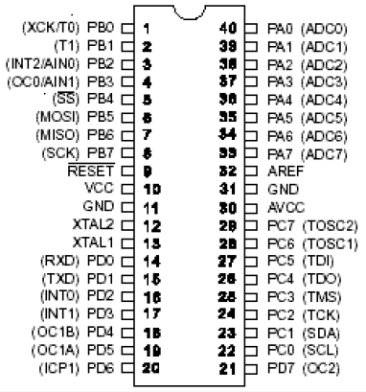

**Gambar 2.8**  Konfigurasi Pin ATMega 16

(sumber : http://www.futurlec.com/Atmel/ATMEGA16.shtml, diakses 15 Maret

1. ul 21.45 )

**2.3.2.3 Arsitektur ATMega 16**

Arsitetur dari mikrokontroler dapat dilihat pada gambar 2.9. Diman mikrokontroler ini menggunakan arsitektur *Harvard* yang memisahkan memori program dari memori data, baik *bus* alamat maupun *bus* data, sehingga pengaksesan program dan data dapat dilakukan secara bersamaan (*concurrent*). Secara garis besar mikrokontroler ATMega16 terdiri dari :

1. Arsitektur RISC dengan *throughput* mencapai 16 MIPS pada frekuensi 16Mhz.
2. Memiliki kapasitas *Flash* memori 16Kbyte, EEPROM 512 Byte, dan SRAM 1Kbyte.
3. Saluran I/O 32 buah, yaitu Port A, Port B, Port C, dan Port D.
4. CPU yang terdiri dari 32 buah *register*.
5. User interupsi *internal* dan *eksternal*.
6. Port antarmuka SPI dan Port USART sebagai komunikasi serial.
7. Fitur Peripheral

Tiga buah *Timer/Counter* dengan kemampuan perbandingan (*compare*):

* Dua buah *Timer/Counter* 8 *bit* dengan *Prescaler* terpisah dan *Mode Compare*
* Satu buah *Timer/Counter* 16 *bit* dengan *Prescaler* terpisah, *Mode Compare* dan *Mode Capture.*
* *Real Time Counter* dengan *Oscillator* tersendiri
* Empat kanal PWM
* 8 kanal ADC
* 8 *Single-ended Channel* dengan keluaran hasil konversi 8 dan 10 resolusi (register ADCH dan ADCL)
* 7 *Diferrential Channel* hanya pada kemasan *Thin Quad Flat Pack* (TQFP).
* 2 *Differential Channel* dengan *Programmable Gain*
* Antarmuka *Serial Peripheral Interface* (SPI) *Bus*
* *Watchdog Timer* dengan *Oscillator Internal*
* *On-chip Analog Comparator*
* *Non-volatile program memory* (Sumber:http://repository.usu.ac.id/bitstream/123456789/28677/4/Chapter%20II.pdf, diakses tanggal 15 Maret 2014 jam 22.00)

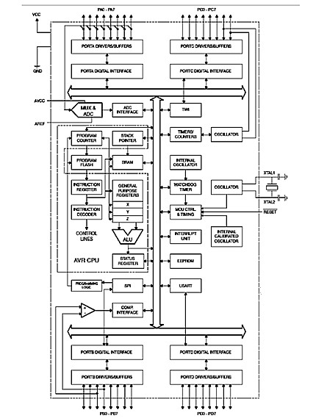

**Gambar 2.9** Blok Diagram Mikrokontroler ATMega 16

* 1. ***Bluetooth***

*Bluetooth* adalah spesifikasi industri untuk jaringan kawasan pribadi (*personal area networks* atau PAN) tanpa kabel (*wireless*). *Bluetooth* menghubungkan dan dapat dipakai untuk melakukan tukar-menukar informasi di antara peralatan-peralatan. Spesifikasi dari peralatan *Bluetooth* ini dikembangkan dan didistribusikan oleh kelompok *Bluetooth Special Interest Group*. *Bluetooth* beroperasi dalam pita frekuensi 2,4 Ghz dengan menggunakan sebuah *frequency hopping traceiver* yang mampu menyediakan layanan komunikasi data dan suara secara *real time* antara perangkat *Bluetooth* atau host-host *Bluetooth*. Beberapa aplikasi-aplikasi yang disediakan layanan *Bluetooth :*

1. Penggunaan *Bluetooth*

* PC to PC *File Transfer.*
* PC to PC *File Synchonization.*
* PC to PC *Mobile Phone*.
* *Wirelees Headseat*.

1. LAN Connection
2. Perangkat pengguna *Bluetooth*

* *Handphone.*
* *Camera digital.*
* *Personal Computer* (PC).
* *Printer.*
* *Headseat.*

Aplikasi dan layanan *Bluetooth* pada protokol *bluetooth* menggunakan sebuah kombinasi antara *circuit switching* dan *packet* *switching*. *Bluetooth* dapat mendukung sebuah kanal data asinkron, tiga kanal suara sinkron simultan atau sebuah kanal dimana secara bersamaan mendukung layanan data asinkron dan suara sinkron. Setiap kanal suara mendukung sebuah kanal suara sinkron 64 kb/s. Kanal asinkron dapat mendukung kecepatan maksimal 723,2 KB/s asimetris, dimana untuk arah sebaliknya dapat mendukung sampai dengan kecepatan 57,6 KB/s, sedangkan untuk *mode* simetris dapat mendukung sampai dengan kecepatan 433,9 KB/s. Sistem *bluetooth* menyediakan layanan komunikasi *point to point* maupun komunikasi *point to multipoint*.

*Bluetooth ini* dirancang untuk memiliki fitur-fitur keamanan sehingga dapat digunakan secara aman baik dalam lingkungan bisnis maupun rumah tangga. Fitur-fitur yang disediakan *bluetooth* antara lain sebagai berikut:

* Enkripsi data.
* Autentikasi user
* *Fast frekuensi-hopping* (1600 *hops*/*sec*)
* *Output power control*

Fitur-fitur tersebut menyediakan fungsi-fungsi keamanan dari tingkat keamanan layer fisik/ radio yaitu gangguan dari penyadapan sampai dengan tingkat keamanan layer yang lebih tinggi seperti password dan PIN.

**2.4.1 Modul *Bluetooth* HC-06**

Modul *Bluetooth* seri HC memiliki banyak jenis atau varian, yang secara garis besar terbagi menjadi dua yaitu jenis ‘*industrial series’* yaitu HC-03 dan HC-04 serta ‘*civil series’* yaitu HC-05 dan HC-06. Modul *Bluetooth* serial, yang selanjutnya disebut dengan modul BT saja digunakan untuk mengirimkan data serial TTL via *bluetooth.* Modul BT ini terdiri dari dua jenis yaitu *Master* dan *Slave.* Pada gambar 2.10 merupakan bentuk fisik dari modul *Bluetooth* HC-06.

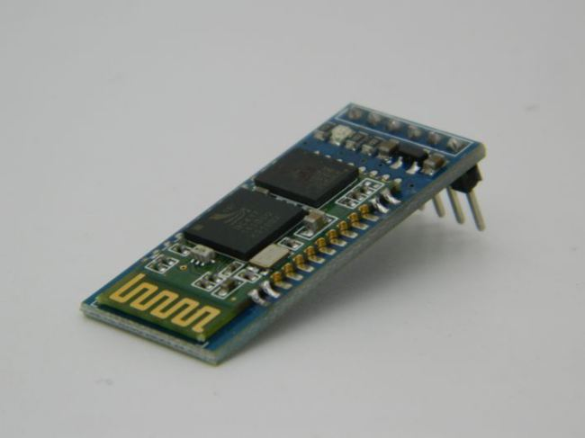

**Gambar 2.10 Modul *Bluetooth* HC – 06**

(<http://diytech.net/2013/10/09/mengenal-bluetooth-modul-hc>)

Seri modul BT HC bisa dikenali dari nomor serinya, jika nomor serinya genap maka modul BT tersebut sudah diset oleh pabrik, bekerja sebagai *slave* atau *master* dan tidak dapat diubah *mode* kerjanya, contoh adalah HC-06 (Seperti pada gambar 2.10). Modul BT ini akan bekerja sebagai BT *Slave* dan tidak bisa diubah menjadi *Master*, demikian juga sebaliknya misalnya HC-04M. *Default mode* kerja untuk modul BT HC dengan seri genap adalah sebagai *Slave*, sedangkan modul BT HC dengan nomor seri ganjil, misalkan HC-05, kondisi *default* biasanya diset sebagai *Slave mode*, tetapi pengguna bisa mengubahnya menjadi *Master mode* dengan AT*Command* tertentu.

Penggunaan utama dari modul BT ini adalah menggantikan komunikasi serial via kabel, sebagai contoh:

* Jika akan menghubungkan dua sistem mikrokontroler agar bisa berkomunikasi via serial *port* maka dipasang sebuah modul BT *Master* pada satu sistem dan modul BT *Slave* pada sistem lainnya. Komunikasi dapat langsung dilakukan setelah kedua modul melakukan *pairing*. Koneksi via *bluetooth* ini menyerupai komunikasi serial biasa, yaitu adanya pin TXD dan RXD.
* Jika sistem mikrokontroler dipasangi modul BT *Slave* maka ia dapat berkomunikasi dengan perangkat lain semisal PC yang dilengkapi adapter BT ataupun dengan perangkat ponsel, *smartphone* dan lain-lain.
* Saat ini banyak perangkat seperti *printer*, GPS modul dan lain-lain yang bekerja menggunakan media *bluetooth*, tentunya sistem mikrokontroler yang dilengkapi dengan BT *Master* dapat bekerja mengakses *device-device* tersebut.

Pemakaian *module* BT pada sistem komunikasi baik antar dua sistem mikrokontrol maupun antara suatu sistem ke *device* lain tidak perlu menggunakan *driver*, tetapi komunikasi dapat terjadi dengan dua syarat yaitu :

* Komunikasi terjadi antara modul BT *Master* dan BT *Slave*, komunikasi tidak akan pernah terjadi jika kedua modul sama-sama *Master* atau sama-sama *Slave*, karena tidak akan pernah *pairing* diantara keduanya.
* Password yang dimasukkan cocok.

Modul BT yang banyak digunakan adalah modul HC-06 atau sejenisnya dan modul HC-05 dan sejenisnya. Perbedaan utama adalah modul HC-06 tidak bisa mengganti *mode* karena sudah diset oleh pabrik, selain itu tidak banyak AT*Command* dan fungsi yang bisa dilakukan pada modul tersebut. Diantaranya hanya bisa mengganti nama, *baud rate* dan password saja.

Sedangkan untuk modul HC-05 memiliki kemampuan lebih yaitu bisa diubah mode kerjanya menjadi *Master* atau *Slave* serta diakses dengan lebih banyak AT*Command*, modul ini sangat direkomendasikan, terutama dengan flexibilitasnya dalam pemilihan *mode* kerjanya.

**2.5.** **Modul Xbee-Pro**

Xbee merupakan modul yang didesain untuk memenuhi standar zigbee/IEEE 802.15.4 yang biasa digunakan untuk aplikasi jaringan sensor yang berbiaya dan berdaya rendah. Modul ini beroperasi pada rentang frekuensi 2.5 GHz. Pada gambar 2.11 merupakan modul *Xbee/Xbee Pro* .



**Gambar 2.11** *XBee dan XBee-Pro*

*Sumber : (Data sheet* *XBee/XBee-PRO RF Modules)*

Modul ZigBee mempunyai 20 pin (kaki) terdiri dari pin VCC (pin 1), GND (pin 10), DOUT (pin 2), dan DIN (Pin 3). Vcc yang digunakan adalah 3,3 volt. Ilustrasi prinsip kerja modul ZigBee dapat dilihat pada Gambar 2.12.

**Gambar 2.12** Ilustrasi Prinsip Kerja *Modul XBee-PRO*

*Sumber : (Data sheet XBee/XBee-PRO RF Modules)*

Dari ilustrasi pada gambar 2.12 dapat dilihat bahwa pin-pin TX dan RX dari mikrokontroler dapat dikoneksikan langsung ke pin DI (*input*) dan DO (*output*) pada XBee. Data akan di-*buffer* terlebih dahulu sebelum dikirim atau diterima. Alur data serial menjadi paket RF. Pada XBee apabila ada data input (DI), maka data tersebut akan masuk ke DI *buffer.* Setelah itu, input data akan diteruskan ke RF TX *buffe*r, kemudian untuk ment*ransmisikan* *input* data, posisi RV *switch* menjadi *transmitter*. Begitu juga sebaliknya, apabila ada data yang diterima, posisi RF *switch* menjadi *receiver* lalu data akan masuk ke RF RX *buffer*, kemudian data diteruskan ke DO *buffer* lalu menjadi *output* (DO), kemudian DO diteruskan dari XBee ke *hos*t. Diagram alur data *internal* XBee dapat dilihat pada gambar 2.13.

**Gambar 2.13** Alur Data Internal XBee

*Sumber : (Data sheet* *XBee/XBee-PRO RF Modules)*

**2.5.1 Konfigurasi Paramater Xbee-Pro Tx da Rx**

Untuk melakukan konfigurasi parameter modul Xbee-Pro dapat melalui sebuah *software* bawaan Xbee-Pro yaitu X-CTU. X-CTU berfungsi agar Xbee-Pro dapat melakukan komunikasi *point to point* yaitu dengan melakukan *setting* konfigurasi alamat. Untuk masuk ke mode konfigurasi pada XCTU, Xbee-Pro harus dihubungkan dengan komputer melalui kabel USB. Setelah terhubung dan *communications port* muncul, buka *software* XCTU yang merupakan bawaan dari *XBee-Pro* dengan terlebih dahulu mengatur *baudrate* *default* sebesar 9600 bps, kemudian klik *Test/Query*. Jika *Xbee-Pro* berhasil terhubung dengan *software* X-CTU, maka akan keluar jendela baru yang menunjukkan keterangan tipe, *firmware* dan *Serial Number Xbee-Pro*. Setelah Xbee-Pro terhubung dengan *software* XCTU, dilanjutkan melakukan *setting* konfigurasi parameter Xbee-Pro di terminal XCTU agar Xbee-Pro di sisi Tx & Rx dapat berkomunikasi dengan baik. Terdapat beberapa perintah untuk mensetting Xbee-Pro. Berikut perintah yang diperlukan untuk mengatur parameter Xbee-Pro dengan menggunakan software X-CTU adalah sebagai berikut.

* 1. “+++” merupakan perintah untuk memastikan Xbee-Pro siap diatur atau tidak dan juga untuk mengawali *setting* parameter pada Xbee-Pro.
  2. “AT” (*AT Command*) merupakan perintah awalan penulisan perintah pada Xbee-Pro.
  3. “DL” (*Destination Address Low*) merupakan perintah untuk mengatur alamat yang akan dituju oleh Xbee-Pro.
  4. “MY” (*Source Address*) merupakan perintah untuk mengatur alamat dari Xbee-Pro (alamat diri sendiri), nilai dari “DL” dan “MY” tidak boleh sama.
  5. “CH” (*Chanel*) merupakan perintah *set*/*read* dari Xbee-Pro dimana nilai awalnya adalah C dan nilainya harus sama untuk Rx dan Tx.
  6. “ID” *(Networking {Addressing})* merupakan perintah pengalamatan PAN (*Personal Area Network*) dimana nilainya harus sama untuk satu jaringan.
  7. “WR” (*Write*) merupakan perintah penulisan pada Xbee-Pro, apakah Xbee-Pro siap untuk mengirimkan data.
  8. “CN” (*Exit Command Mode*) merupakan perintah keluar dari *ATCommand*.

Agar 2 buah XBee-Pro dapat saling berkomunikasi, maka XBee tersebut harus:

1. Mempunyai *channel* ID (CH) yang sama.
2. Mempunyai *network* ID (PAN ID) yang sama.
3. *Source* ID XBee-Pro *receiver* harus sesuai dengan *destination* ID dari XBee-Pro *transmitter.* Setting konfigurasi parameter yang harus dilakukan untuk menghubungkan Xbee- Pro berkomunikasi *point to point* yaitu dengan mengetikkan perintah pada Terminal XCTU.

Setelah semua parameter selesai diatur, kemudian nilai *baudrate* diubah menjadi 2400 bps. Pada Tugas Akhir ini, digunakan *baudrate* rendah yaitu 2400 bps untuk mencegah *overflow* (hilangnya data antara *host* dan modul Xbee- Pro), karena data yang dikirimkan banyak. Sebelumnya pengiriman data telah dicoba dengan *baudrate* standar dari Xbee-Pro, yaitu 9600 bps namun sering terjadi *overflow.*

**2.6** **Motor DC**

Motor DC adalah suatu mesin yang berfungsi untuk mengubah energi listrik arus searah menjadi energi gerak atau energi mekanik. Motor DC terdiri dari dua bagian utama, yaitu rotor dan stator. Rotor adalah bagian yang berputar atau *armature*, berupa koil dimana arus listrik dapat mengalir. Stator adalah bagian yang tetap dan menghasilkan medan magnet dari koilnya.

Prinsip kerja motor DC adalah jika kumparan dialiri arus listrik maka pada kedua kumparan akan bekerja gaya Lorentz. Pada gambar 2.14 dapat dilihat prinsip kerja gaya lorent, dimana gaya yang jatuh pada telapak tangan (F), jari yang direntangkan menunjukan arah medan magnet (B), ibu jari menunjukkan arah arus listrik (I).



**Gambar 2.14** Prinsip gaya Lorentz

(Sumber: <http://hyperphysics.phy-astr.gsu.edu>)

Dengan berdasarkan pada prinsip gaya Lorentz, memberikan tegangan pada motor DC akan membuat motor berputar secara kontinyu kearah tertentu. Membalik arah putaran motor dapat dilakukan dengan mengubah polaritas arus yang mengalir pada motor. Gambar 2.15 memperlihatkan arah putaran motor DC berdasarkan polaritas arus yang mengalir.

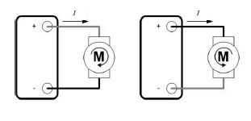

**Gambar 2.15** Arah Perputaran Motor DC

Motor DC biasanya mempunyai kecepatan putar yang cukup tinggi dan sangat cocok digunakan untuk roda robot yang membutuhkan kecepatan gerak yang tinggi.

**2.7 *Driver* Motor IC L298**

Pada dasarnya gerakan motor dikontrol oleh mikrokontroler AVR ATMega 16 namun arus yang keluar dari mikrokontroler tidak dapat menggerakan motor, sehingga diperlukan rangkaian luar yang mampu men-*drive* motor. Oleh karena itu IC L289 digunakan sebagai rangakain *driver* untuk menjalankan motor berdasarkan perintah dari mikrokontroler.

IC L298 merupakan sebuah *driver*  untuk motor dc maupun *motor stepper* dengan konfigurasi seperti gambar 2.16. Satu buah IC L298 bisa digunakan untuk mengontrol dua buah motor DC. L298 mampu beroperasi pada tegangan 2,5V sampai 46V. IC L298 masing-masing dapat menghantarkan arus hingga 2A. Namun, dalam penggunaanya IC ini dapat digunakan secara parallel, sehingga kemampuan manghantarkan arusnya menjadi 4A dan mempunyai proteksi terhadap temperatur yang berlebihan.

Pin *Enable*  A dan B untuk mengendalikan jalan atau kecepatan motor, pin input 1 sampai 4 untuk mengendalikan arah putaran . Pin *Enable* diberi Vcc 5V untuk kecepatan penuh. Konfigurasi pin IC L298 dapat dilihat pada gambar 2.16.

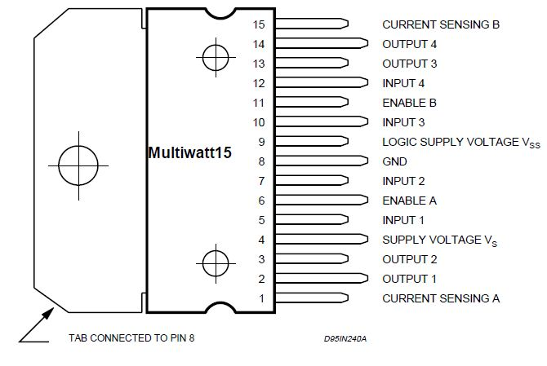

**Gambar 2.16**  Konfigurasi Pin IC L298

(Sumber : <http://fos.cmb.ac.lk/esl/obstacle-avoider/>)

Dalam chip L298 gambar 2.17, untuk mengendalikan putaran motor digunakan metode *H-bridge* dari kombinasi transistor, jadi dengan metode demikian arus yang mengalir ke motor polaritasnya dapat diatur dengan memberikan logika ke transistor Q1 sampai Q4.

Pengaturnya seperti tabel kebenaran 2.1 kondisi *high* untuk semua *input* tidak diizinkan sebab akan mengakibatkan semua transistor aktif dan akan merusak transistor karena secara otomatis arus dari kolektor Q1 dan Q2 langsung mengalir ke Q2 dan Q3 sehingga arus sangat besar tanpa melalui beban motor DC.

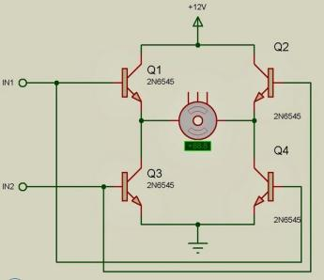

**Gambar 2.17** Rangkaian *H-Bridge*

**Tabel 2.2** Tabel Kebenaran IC L298

|  |  |  |  |
| --- | --- | --- | --- |
| **Tabel Kebenaran** | | | |
|  | **FWD** | **REV** | **STOP** |
| Q1 | 1 | 0 | 0 |
| Q2 | 0 | 1 | 0 |
| Q3 | 0 | 1 | 0 |
| Q4 | 1 | 0 | 0 |

**2.8 *Liquid Crytal Display* (LCD)**

LCD (*Liquid Crystal Display* adalah suatu jenis media tampilan yang digunakan sebagai tampilan utama dalam sebuah keluaran mikrokontroler. *Liquid Crystal Display* (LCD) bisa memunculkan gambar atau tulisan dikarenakan terdapat banyak sekali titik cahaya (piksel) yang terdiri dari satu buah kristal cair sebagai sebuah titik cahaya. Walau disebut sebagai titik cahaya, namun kristal cair ini tidak memancarkan cahaya sendiri. Sumber cahaya di dalam sebuah perangkat LCD adalah lampu neon berwarna putih di bagian belakang susunan kristal cair tadi.

Titik cahaya yang jumlahnya puluhan ribu bahkan jutaan inilah yang membentuk tampilan citra. *Liquid Crystal Display* yang dilewati arus listrik akan berubah karena pengaruh polarisasi medan magnetik yang timbul dan oleh karenanya akan hanya membiarkan beberapa warna diteruskan sedangkan warna lainnya tersaring.

Dalam menampilkan karakter untuk membantu menginformasikan proses dan control yang terjadi dalam suatu program robot sering menggunakan tampilan LCD. LCD yang sering digunakan dan paling murah adalah LCD dengan banyak karakter 16x2, 16 menyatakan kolom dan 2 menyatakan baris. Pada gambar 2.18 merupakan bentuk fisik dari *Liquid Crystal Display* (LCD).

[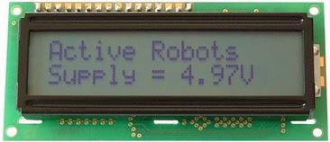](http://3.bp.blogspot.com/_zNxZLC5ZXXY/S695YzJ-wBI/AAAAAAAAADg/Z1St_xUQR78/s1600/2.jpg)

**Gambar 2.18 *Liquid Crystal Display* (LCD)**

Konfigurasi pin dari LCD ditunjukkan pada gambar 2.19 dibawah ini :

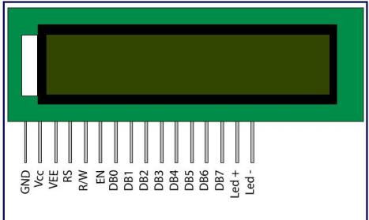

**Gambar 2.19 Konfigurasi Pin *Liquid Crystal Display* (LCD)**

Untuk keperluan antarmuka suatu komponen elektronika dengan mikrokontroler, perlu diketahui fungsi dari setiap pin yang ada pada *Liquid Crystal Display* (LCD):

1. Pin 1 (Vcc) : pin ini berhubungan dengan tegangan +5Volt yang merupakan tegangan untuk sumber daya.
2. Pin 2 (GND) : pin ini berhubungan dengan tegangan 0 Volt atau Ground.
3. Pin 3 (VEE/VLCD) : tegangan pengatur kontras LCD, pin ini terhubung pada *cermet.* Kontras mencapai nilai maksimum pada saat kondisi pin pada tegangan 0 volt.
4. Pin 4 (RS) : *Register Select,* pin pemilih register yang akan diakses. Untuk akses ke Register Data, logika dari kaki ini adalah 1 dan untuk akses ke Register Perintah, logika dari pin ini adalah 0.
5. Pin 5 (R/W) : Logika 1 pada pin ini menunjukan bahwa modul LCD sedang pada mode pembacaan dan logika 0 menunjukkan bahwa modul LCD sedang pada mode penulisan. Untuk aplikasi yang tidak memerlukan pembacaan data pada modul LCD, kaki ini dapat dihubungkan langsung ke ground.
6. Pin 6 (*Enable*) : *Enable Clock* LCD, pin mengaktifkan *clock* LCD. Logika 1 pada pin ini diberikan pada saat penulisan atau pembacaan data.
7. Pin 7 – 14 (DO-D7): Data bus, kedelapan kaki LCD ini adalah bagian dimana aliran data sebanyak 4 bit ataupun 8 bit mengalir saat proses penulisan maupun pembacaan data.
8. Pin 15 (Anoda) : Berfungsi untuk tegangan positif dari *backlight* LCD sekitar 4,5 Volt (hanya terdapat untuk LCD yang memiliki *backlight*).
9. Pin 16 (Katoda) : Tegangan negatif *backlight* LCD sebesar 0 Volt (hanya terdapat pada LCD yang memiliki *backlight*).